Лабораторная работа № 9
Обработка ошибок ввода при помощи исключений

Цель работы: Изучение механизма ввода и контроля данных.

Создайте форму согласно рисунку 1.
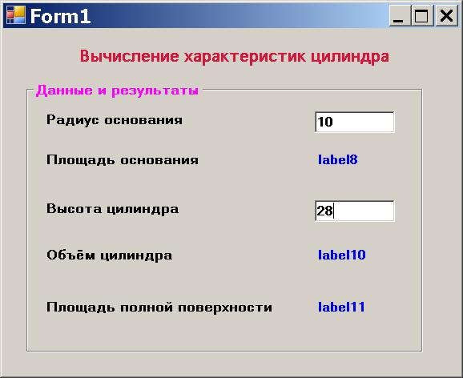

Рисунок 1 - Форма

С объектом textBox связан ряд событий. Одно из них называется «потеря фокуса ввода». Суть события такова. Пока данные набираются пользователем, на объекте установлен фокус ввода, т. е. объект в состоянии ввода данных. Но как только пользователь с помощью мышки (или клавиши Tab) переведет фокус ввода на другой объект, то сразу наступает событие Leave – потеря фокуса ввода. Это и есть завершение ввода значения.

Попробуем воспользоваться этим событием. В модуле Form1.Designer.cs в секции textBox1 набираем оператор подключения обработчика:

this.textBox1.Leave+=new System.EventHandler(textBox1_Leave);

Обратите внимание: после this указали ещё и объект, теряющий фокус. Созданную заготовку обработчика переносим в модуль Form1.cs. В этот обработчик надо записать вычислительный алгоритм. Но не весь, а только вычисление площади основания, т.к. обрабатываем потерю фокуса объек-том textBox1, т. е. завершение ввода радиуса. Алгоритм такой:
double r;
r = Convert.ToDouble(textBox1.Text);
label8.Text = string.Format("{0,10:####.##}", Math.PI * r * r);

Проверьте правильность работы программы (рис. 2).

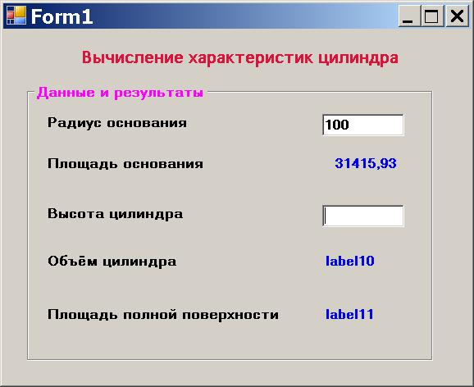

Рисунок 2 - Ввод радиуса

Задание для самостоятельного выполнения

Обеспечьте вычисление объема и поверхности цилиндра, используя аналогичное событие для объекта при вводе значения в объект textBox2.

После выполнения задания проверьте правильность вычислений. Возьмите в качестве исходных данных для радиуса и высоты значение 10 (рис. 3).
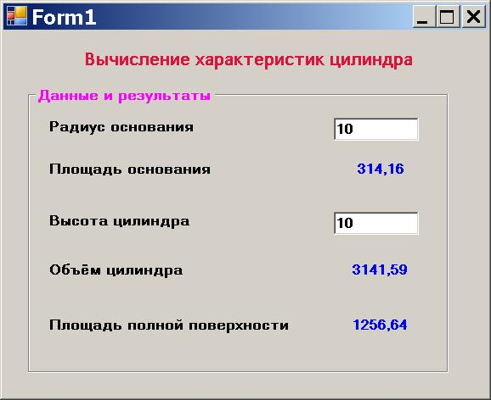

Рисунок 3 - Ввод высоты

Доработка и устранение ошибок ввода

А теперь измените значение радиуса на 100. Получится так (рис. 4).
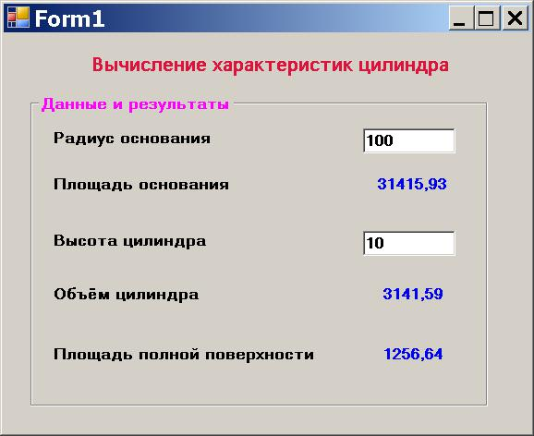

Рисунок 4 - Изменён радиус

Если изменился радиус, то изменится всё: и площадь основания, и объём, и поверхность. У нас же изменилась только площадь основания. Ведь при задании радиуса в методе-обработчике вычисляется только площадь основания. Добавим в метод-обработчик объекта textBox1 операторы вычисления объёма и поверхности. Для этого удалим из первого обработчика два первых оператора и добавим в него всё, что есть во втором обработчике.

Получится:
double h, r;
h = Convert.ToDouble(textBox2.Text);
r = Convert.ToDouble(textBox1.Text);
label8.Text = string.Format("{0,10:####.##}", Math.PI * r * r);
label10.Text = string.Format("{0,10:####.##}", Math.PI * r * r * h);
label11.Text = string.Format("{0,10:####.##}", 2 * Math.PI * r * h +2 * Math.PI * r * r);

Запустим программу. Наберем значение 10 и передвинем фокус ввода. Получим окно аварийного завершения программы (рис. 5). Нажмем кнопку Сведения и с помощью движков найдём адрес ошибки. Это 21 строка в модуле Form1.cs.
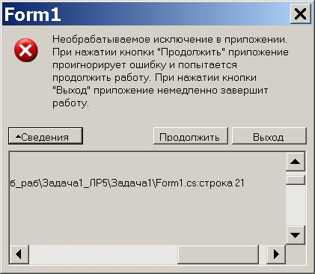

Рисунок 5 - Окно аварийного завершения
Откроем модуль, найдём строку:

h = Convert.ToDouble(textBox2.Text);

В этой строке выполняется преобразование значения высоты из строкового значения в численное. Но ведь мы ещё не ввели значение высоты – оно не определено, и потому выполнение оператора завершилось ошибкой. Как избавиться от этой ошибки?

Попробуем разобраться, как эта ошибка возникла. При выполнении программы система обнаружила, что метод ToDouble не может преобразовать значение (оно не существует) и, следовательно, программа не может выполняться дальше. В том случае, когда выполнение программы невозможно, система аварийно прерывает выполнение программы. Говорят, что система выработала исключение. Ситуация совсем не безнадёжная. Дело в том, что программист может на случай возникновения исключения предусмотреть некоторый алгоритм. Имеется механизм, позволяющий включить в программу алгоритм обработки исключения, который будет выполнен при аварийном завершении.

Оформим оператор преобразования высоты как отдельный блок, а перед первой скобкой запишем слово try.
Получится:
try
{ h = Convert.ToDouble(textBox2.Text); }

Это означает, что данный оператор поставлен под контроль. Сразу после этого создадим ещё один блок – блок ловушки ошибок:

catch { }

Смысл двух блоков таков. Если при выполнении любого оператора внутри блока try будет выработано исключение, то выполнение программы не прервётся – программа продолжит своё выполнение операторами блока catch. Осталось решить: что должно быть сделано, если будет выработано исключение? Очевидно, что какое-то значение высоты должно быть сформировано. Например, нулевое. Внутрь блока catch запишем оператор: h = 0; Проверим работу программы. После набора радиуса имеем (рис. 6.)

Как видно, объем не вычислен, а полная поверхность равна площади двух оснований. Если набрать значение высоты, то всё остальное тоже будет вычислено. Теперь вроде бы всё хорошо. Но давайте ошибёмся в наборе радиуса: наберем вместо цифры букву. Скажем, так: 10а. И мы получим ту же проблему, но уже с радиусом. Нецифровое значение также не может быть преобразовано в число. Следовательно, также возникает исключение.
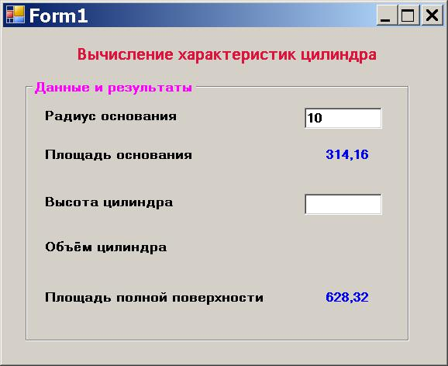

Рисунок 6 - Исключение обработано

Задание для самостоятельного выполнения

Обеспечьте обработку исключений для радиуса. Кстати, то же самое для радиуса и высоты следует сделать во втором методе-обработчике.

И последнее замечание. После всех доработок оба обработчика очень похожи. Отличие только в том, что во втором нет оператора вычисления площади основания. Но если бы он и был, то всё равно всё работало бы правильно. Может быть, стоит сэкономить на одном обработчике?

Задания для самостоятельной работы

- Сделайте так, чтобы оба события (потерю фокуса любым из объектов textBox) обрабатывал один обработчик. Например, textBox1_Leave. Второй обработчик удалите из программы.
- Переработайте программу. Используйте вместо события

Leave событие TextChanged.

Пояснение. Событие наступает при наборе каждого символа. Это позволит видеть расчёты уже в процессе набора без потери фокуса.

